Primo RPA 1.24.6

Orchestrator

Сценарии использования API

Оглавление

1. Авторизация 3

2. Регистрация машины робота 4

3. Регистрация RDP-пользователя 5

4. Заливка дистрибутива робота 6

5. Создание и развертывание робота 7

6. Заливка RPA-проекта 8

## Авторизация

Для запроса токена авторизации используется метод:

POST: api/Account

Описание полей:

1. UserName – имя пользователя Оркестратора.
2. Password – пароль пользователя Оркестратора.
3. TenantId – идентификатор тенанта (передается в заголовке).

В ответ со статусом 200 возвращается json-объект, в поле token которого находится токен. Этот токен далее должен передаваться в заголовке Authorization в виде Bearer {token} с любым запросом к API, требующим авторизации (рисунок 1):



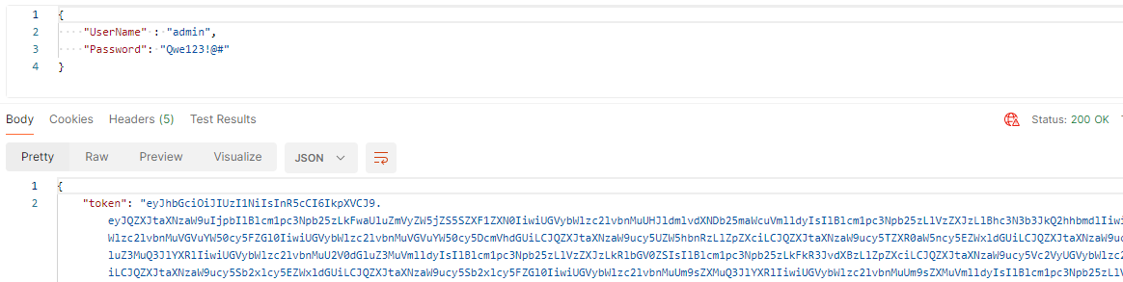

Рисунок – Передача токена

Если какой-то из запросов к API, требующий авторизации, вернет статус 401, токен требуется перезапросить. Время жизни токена устанавливается в конфигурационном файле Оркестратора и составляет по умолчанию 720 минут.

## Регистрация машины робота

Используется метод:

POST: api/Workers

Описание полей:

1. Name – Произвольное уникальное наименование. Рекомендуется использовать некоторую буквенно-цифровую систему кодирования наименований.
2. IpAddress – IP (192.168.1.155 и т.п.) или DNS (worker1-1.damain.local и т.п.) машины.
3. AdminName – Логин доменного или локального пользователя (не обязательно администратора) – пользователя, для которого предполагается удержание единственной сессии в консоли. Может быть в формате DOMAIN\Administrator.

AdminPassword – Пароль пользователя.

## Регистрация RDP-пользователя

Используется метод:

POST: api/Workers/{workerId}/agent

WorkerId – Id машины робота. Брать из запроса списка всех машин роботов.

Описание полей:

1. AdminName – Логин RDP пользователя (не обязательно администратора). Должен быть в формате UserName@domain.
2. AdminPassword – Пароль RDP пользователя.
3. RdpPort – Не стандартный RDP-порт. Если не задан, используется стандартный 3389.
4. KeepRDPSession – Флаг «Продолжать поддерживать RDP-сессию» (тогда больше никто не сможет подключиться по RDP). Если надо подключиться по RDP отдельно, должен быть сброшен.
5. AuthenticationLevel[1] – 1
6. NegotiateSecurityLayer[2] – true
7. EnableCredSspSupport[3] – true
8. DesktopWidth – Разрешение экрана по ширине (1920).
9. DesktopHeight – Разрешение экрана по высоте (880).
10. ColorDepth – Цветопередача (32).

## Заливка дистрибутива робота

Алгоритм заливки дистрибутива робота (рисунок 2) состоит из следующих шагов:



Рисунок – Алгоритм заливки дистрибутива робота

1. Запрашиваем Guid архива дистрибутива робота (можно сгенерировать самостоятельно)[4].
2. С полученным Guid архива заливаем архив дистрибутива робота в БД Оркестратора (метод синхронный, но его окончания можно подождать в отдельном потоке, см. п. 3). Тип содержимого form-data, поле file1 (рисунок 6):



Рисунок – Пример кода заливки дистрибутива робота (отслеживание состояния не используется)

1. Дожидаемся загрузки архива (может занять несколько минут), в цикле опрашивая по Guid архива состояние загрузки.

## Создание и развертывание робота

Алгоритм создания и развертывания робота (рисунок 4) состоит из следующих шагов:



Рисунок – Алгоритм создания и развертывания робота

1. Создаем робота. Метод создания вернет robotId. Обязательно указываем роботу Id машины робота и Id RDP-пользователя.
2. Запускаем метод развертывания робота на машине робота. Метод асинхронный, он только запускает процесс.
3. Дожидаемся процесса развертывания (может занять несколько минут, таблица 1).

Таблица – Стадии развертывания Робота на машине Робота

|  |  |  |
| --- | --- | --- |
| №  п/п | Код | Наименование |
|  | 1 | Процесс запущен |
|  | 10 | Скачивание дистрибутива Робота с Оркестратора |
|  | 11 | Сохранение дистрибутива Робота на машине Робота |
|  | 20 | Уничтожение процесса Робота, если такой есть запущенный |
|  | 30 | Распаковка дистрибутива Робота |
|  | 40 | Импорт ssl-сертификата из дистрибутива Робота в хранилище сертификатов ОС |
|  | 50 | Трансформация конфига Робота под параметры развертывания |
|  | 60 | Резервирование url+port для https-службы Робота с port, переданным Оркестратором |
|  | 61 | Если url зарезервирован для port, резервирование происходит с первым свободным после переданного port. Фактический port возвращается в событии в Оркестратора |
|  | 70 | Привязка ssl-сертификата к службе Робота |

## Заливка RPA-проекта

Алгоритм заливки RPA-проекта (рисунок 5) состоит из следующих шагов:



Рисунок – Алгоритм заливки RPA-проекта

1. Запрашиваем Guid архива RPA-проекта (можно сгенерировать самостоятельно).
2. С полученным Guid архива заливаем архив RPA-проекта в БД Оркестратора (метод синхронный, но его окончания можно подождать в отдельном потоке, см. п. 3). Тип содержимого form-data, поле file1 (рисунок 6):

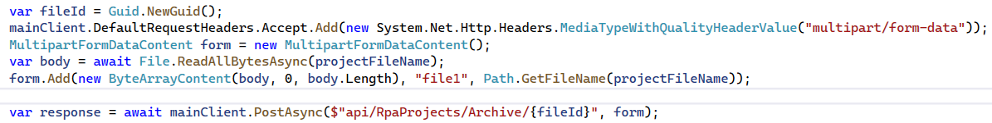

Рисунок – Пример кода заливки архива (используется отслеживание состояния)

1. Дожидаемся загрузки архива (может занять несколько минут), в цикле опрашивая по Guid архива состояние загрузки.
2. Запрашиваем список workflow.
3. Формируем тело запроса создания RPA-проекта, включая обязательно выбранный workflow, и отправляем запрос.

1. https://docs.microsoft.com/en-us/windows/win32/termserv/imsrdpclientadvancedsettings4-authenticationlevel
2. https://docs.microsoft.com/en-us/windows/win32/termserv/imsrdpclientadvancedsettings6-enablecredsspsupport
3. https://docs.microsoft.com/en-us/windows/win32/termserv/imsrdpclientnonscriptable3-negotiatesecuritylayer
4. Обратить внимание, что вызов GET метода заканчивается литералом id. Это не подстановочный параметр